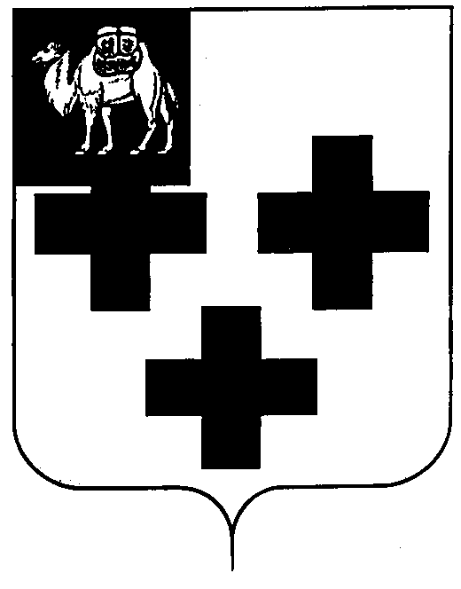

Собрание депутатов города Троицка
Челябинской области

Четвертый созыв
Шестьдесят седьмое заседание

РЕШЕНИЕ

от 29.05.2014 г. № 95
г. Троицк

О внесении изменений в решение Собрания депутатов города Троицка от 25.02.2011 года №26 «Об утверждении Положения об Общественной палате города Троицка»

В соответствии с Федеральным законом от 06 октября 2003 г. № 131-ФЗ «Об общих принципах организации местного самоуправления в Российской Федерации», руководствуясь Уставом города Троицка,

Собрание депутатов города Троицка РЕШАЕТ:

- Внести в Положение об Общественной палате города Троицка, утвержденное решением Собрания депутатов города Троицка от 25.02.2011 года № 26, следующие изменения:
- главу 6 дополнить пунктом 16.1. следующего содержания:
«16.1. Член Общественной палаты осуществляет свою деятельность на общественных началах без выплаты вознаграждения.»;
- главу 20 изложить в следующей редакции:
«20. Обеспечение деятельности Общественной палаты

65. Информация о деятельности Общественной палаты в целях доступа широких кругов общественности к рассматриваемым Общественной палатой вопросам размещается в средствах массовой информации и на официальном сайте Троицкого городского округа в сети Интернет в разделе «Общественная палата города».
66. Организационное, информационное и правовое обеспечение деятельности Общественной палаты осуществляется администрацией города Троицка.».
- Контроль за исполнением настоящего решения поручить постоянной комиссии по местному самоуправлению, вопросам правопорядка и связям с общественностью (А.Б. Кокорев).
- Настоящее решение опубликовать в газете «Вперед».
- Настоящее решение вступает в силу со дня его официального опубликования.

Председатель Собрания
депутатов города Троицка В.Ю. Чухнин

Исполняющий полномочия
главы города Троицка А.Г. Виноградов

